关于WebSpher

# guolei gl592657

# WebSphere是什么

说起WebSphere不得不说起Tomcat，他们之间什么关系哪？

首先说下我们作为开发人员经常使用的一款服务器软件-----Tomcat。Tomcat是一种web服务器，**也可以称作运行在服务器（物理意义上的计算机）上的一种软件包**。用来对服务器上的HTML文档提供访问权限控制。通俗的讲就是，万维网本质上就是“超文本文档”（HTML文档）组成的一个通过超级链接互相访问交互网络。你从甲计算机上的文档A通过超链接访问乙计算机上的文档B，而B必须放在Web服务器（Tomcat）里才能被访问。只有放在服务器上的文件才能对外被访问，这就是为什么要有服务器的存在，好比公司里面的食堂，只有将饭菜放在食堂才能对员工开放，当然如果你愿意将饭菜放在老板家也是可以的，但是存在一个问题，容量有限，这也是为什么服务器的配置要高于普通PC的原因，Clear?I think U know why! 好了言归正传，现在接着讲讲Tomcat,Apache tomcat是一个强大的Web服务器   
在处理静态页面、处理大量网络客户请求、支持服务的种类以及可配置方面都有优势，高速并且强壮。但是没有JSP/Servlet的解析能力。 **整合Apache和Tomcat可以看作是用Tomcat做Apache的jsp/servlet解析插件，将两者优势结合起来 ,**不过Tomcat作为一个Web服务器，本身具备了基本的Web服务功能，**在SUN的力推下，将来或许越来越强壮到不需要借助Apache优势的地步。**说到这对Tomcat有了一个大概的了解。

------------------------------华丽的分割线---------------------------

IBM WebSphere 交付了应用基础设施和集成软件，用来帮助公司完成随需应变世界中的最关键任务：  
快速创新的能力 - 灵活的操作环境能够轻松支持公司的业务增长。   
更高的生产力 - 工具能够帮助公司流线化和扩展业务流程，以便为人员提供适时、适当的信息，从而提高员工的生产率。

IBM WebSphere 软件交付了以灵活的方式集成分散应用程序和系统的能力，从而加速创造价值的进程，并帮助公司最大限度提高现有资源的利用率。

WebSphere软件平台的核心是WebSphere应用服务器，提供特定的配置来满足大范围的各种不同的重要应用的需要，包括事务管理、安全、集群、性能、可用性、连接性和可伸缩性。**应用服务器是一个中间件，可以将Web应用功能和核心业务系统以及企业数据库连起来。**WebSphere应用服务器提供了一个将这些应用和数据扩展到Web的平台。好比上面提到的例子---公司食堂。一般的公司食堂提供的是两素一荤而且选择性很小，但是IBM WebSphere 好比一个比较有钱的公司，它提供的食堂饭菜好多，员工可以根据自己的需求自己挑选，有很大的扩充性。因此看出IBM WebSphere更加强大能适应灵活的扩展。

# WebSphere能干什么

简单说就是能发布J2EE程序在上面，帮应用读写数据库。

核心技术

WebSphere软件平台的核心是WebSphere应用服务器，提供特定的配置来满足大范围的各种不同的重要应用的需要，包括事务管理、安全、集群、性能、可用性、连接性和可伸缩性。应用服务器是一个中间件，可以将Web应用功能和核心业务系统以及企业数据库连起来。WebSphere应用服务器提供了一个将这些应用和数据扩展到Web的平台。

WebSphere Business Integration Server Foundation扩展了WebSphere的功能，它提供了一个基于标准的整合平台，能够在面向服务的架构（SOA）中建立和部署复合的应用。复合的应用是通过其他的软件功能模块来建立的，通过Web 服务技术将它们整合到一起。在高性能的环境下，例如一个很大的大学的计算和信息系统实验室，也同样使用WebSphere Extended Deployment作为他们基础设施的一部分。

# WebSphere怎么用

websphere 是ibm的一套构件商务网站的软体，它能够建立一套基于nt,ibm-db2，apache的商业网站实现b2b,b2c,c2c订单，交易等等一整套的交易体系。websphere 启动前首先要启动IBM 的HTTP SERVER，然后启动 websphere 服务器，启动后再启动控制台就行了。  
如果是非WINDOWS 操作系统(linux或unix)，可以在BIN目录下先执行  
./startupServer.sh &  
然后启动控制台 ./adminclient.sh &

# WebSphere安装过程以及注意事项

<https://www.cnblogs.com/liaokailin/p/3971194.html>

Q*:登录控制台

https://localhost:9043/ibm/console/logon.jsp

Q1:控制台登录不了！

netstat -ano | findStr "8880" ：查看端口是否占用

然后：

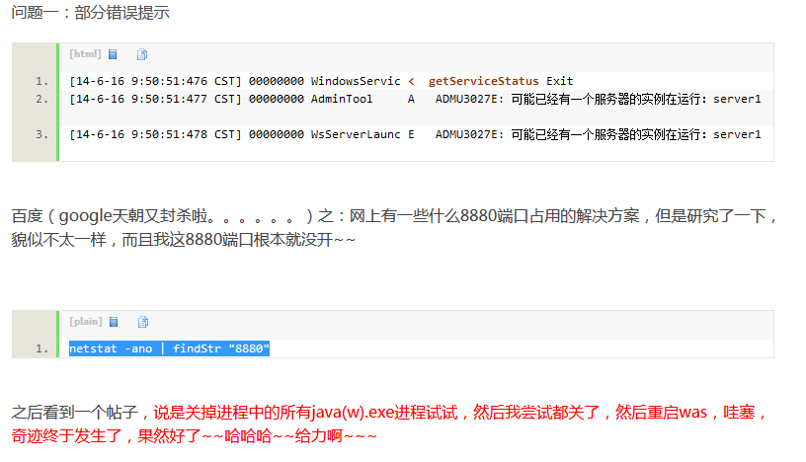

Q2：访问项目地址

<http://localhost:9080/你配置的web上下文根目录>

---------------------------分割线------------------------------------

# 关于WAS部署WEB项目

1. WAS8的安装

准备工作：官网下载适合自己OS的安装包。（自行网上下载）

我的下载方式是：参考https://blog.csdn.net/smile_shaco/article/details/74909915

点击链接后需要注册

https://www-01.ibm.com/marketing/iwm/iwm/web/reg/download.do?source=swerpws-wasxpresim85&S_PKG=500026203&S_CMP=dwchina&lang=zh_CN&cp=UTF-8&S_TACT=109J84KW

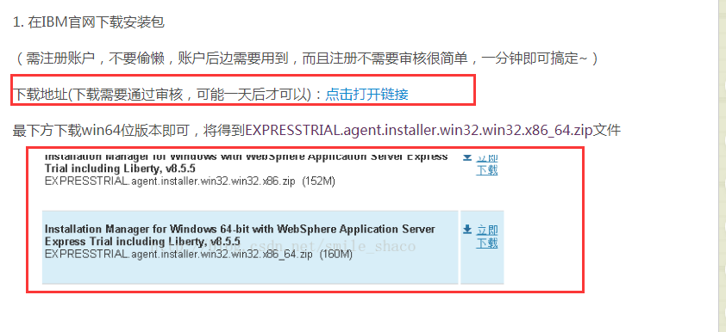

点击立即下载

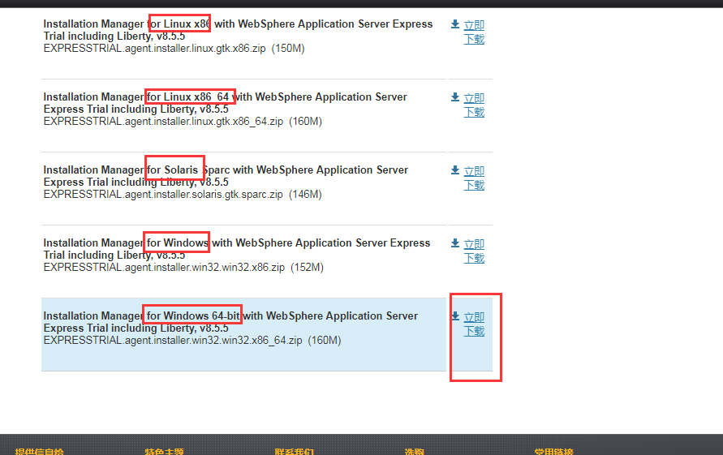

我的是：



安装过程参考连接：<https://www.cnblogs.com/liaokailin/p/3971194.html>

1. IHS安装

安装完WAS8后需要配置存储库并测试是否成功连接。

在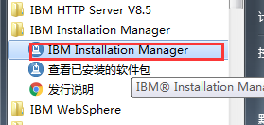里面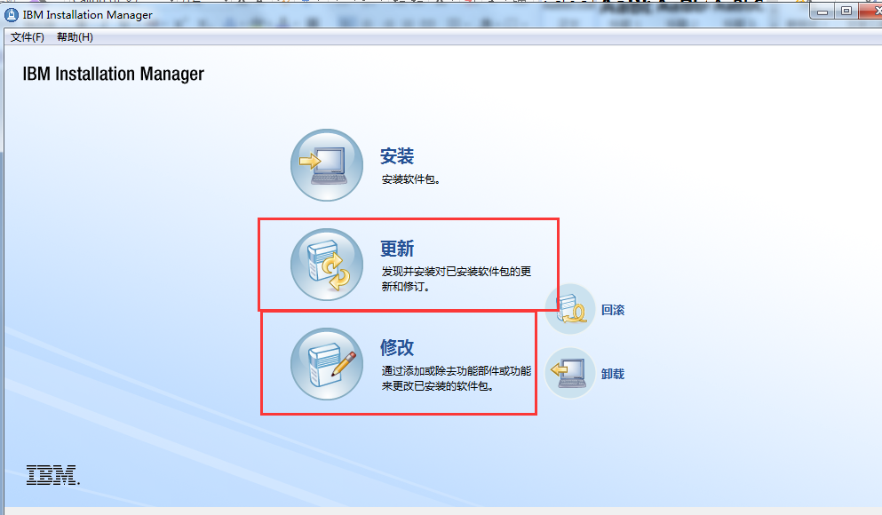来更新IHS，或者在安装的时候一块安装IHS。

3.注意事项

Q1：由于WAS使用自己的JDK，WAS8 使用的是JDK8，如果你的项目使用的是比较老的版本并且使用了spring框架里面的比较老的jar包，如果在部署好项目发布的时候日志显示，

说明该jar包里面的源码，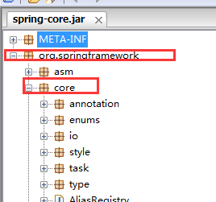该类里面的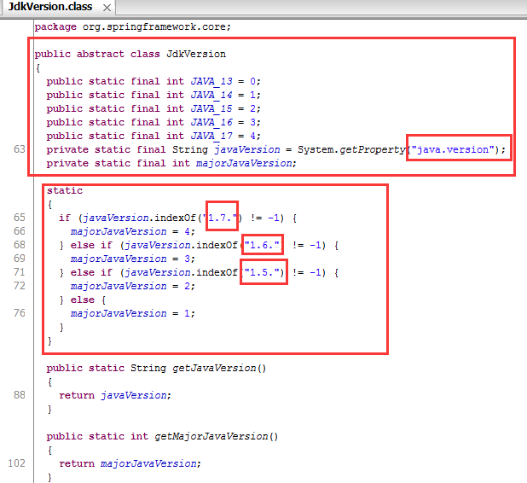

看出端倪了吧，因为WAS用的JDK8，而包里面的没有检测1.8默认认为是JDK8为是低于1.5的，所以一直报



解决办法：修改spring源码，修改jar包

改为：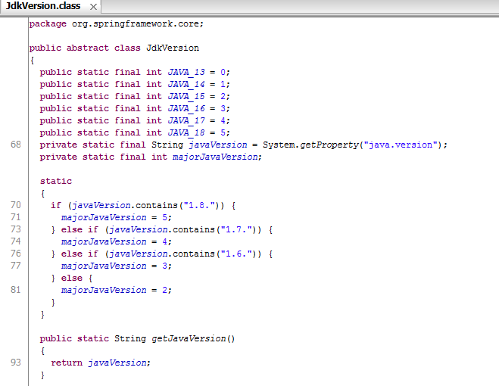

Q2:如果发布项目日志出现



说明JSESSIONID超过WAS需要session的长度.

解决办法：

在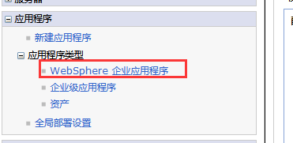找到自己部署的项目，点击项目进入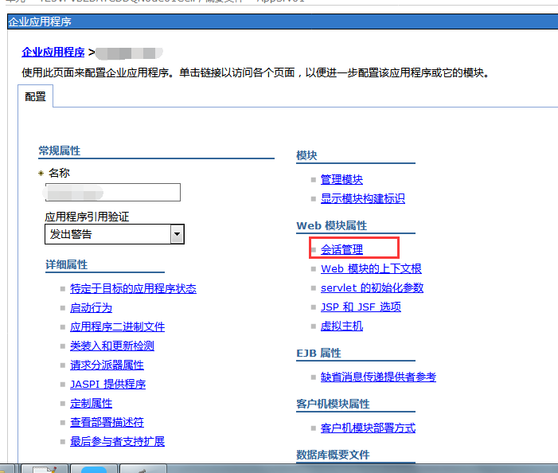

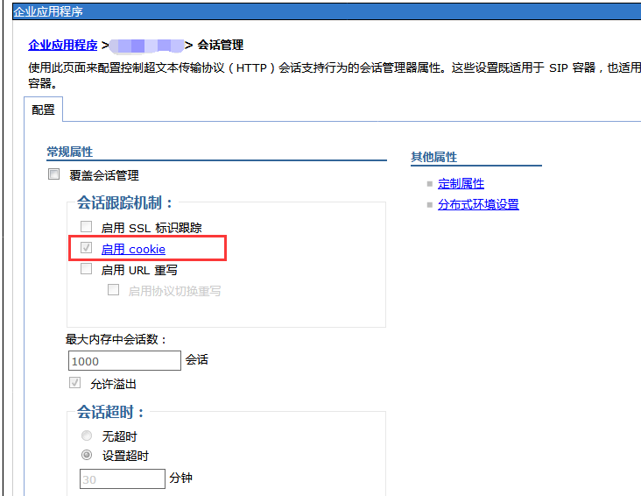

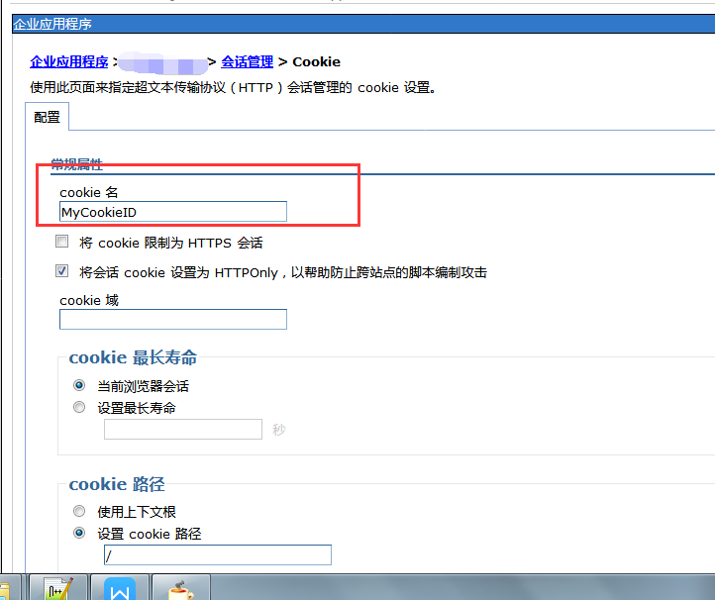

自定义一个cookie名，记住不要用默认的名字，然后记得保存--应用。

然后在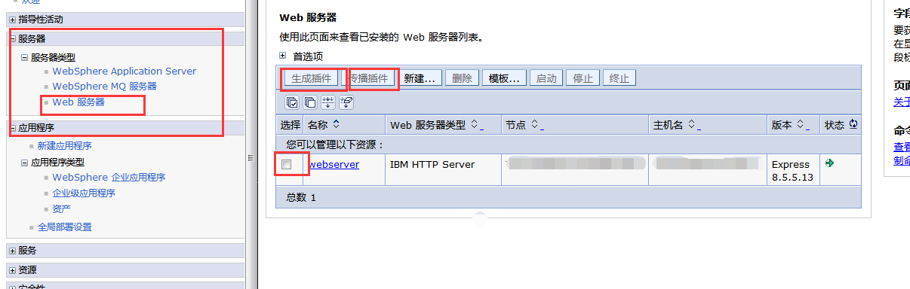重新生成插件----发布插件。最后重启WAS。

Q3：如果日志出现



说明JAR包存在冲突

解决办法：路径上指示的jar删除冲突的其中一个即可。

Q4:如果日志出现

具体我忘了，但是大概意思是显示找不到javax.ws.rs.core。。。什么的。

意思就是需要一个依赖的api。

解决办法：在项目中的pom.xml中添加依赖

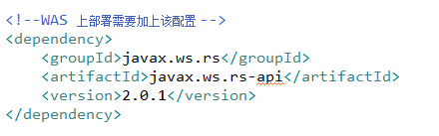

-------------------------------------------------分割线-----------------------------------------------------------------



## 关于数据库连接方式之-----------JNDI连接方式

Tomcat上开发项目，在WAS 上部署项目并在它上配置数据源。

在WAS上配置好相应的数据源，具体配置方法参考上面连接<https://www.cnblogs.com/liaokailin/p/3971194.html>内含数据库驱动和数据源的配置过程。关键将下面的jndi名称相对应上，命名要规范，一般是：jdbc/项目名称 如:jdbc/RCMS

1：在tomcat的lib文件夹下面添加需要配置jndi数据源所需的相应数据库驱动。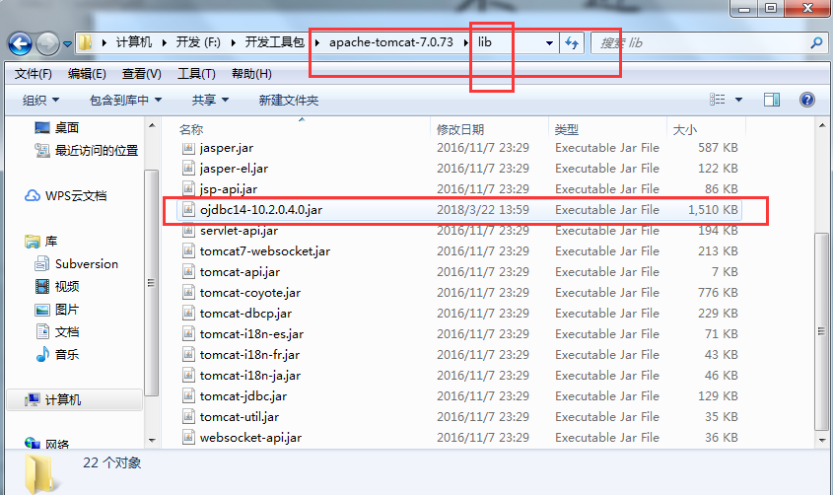

2.在tomcat的Servers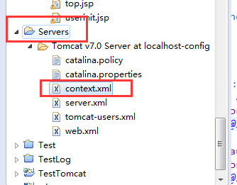context.xml中配置数据源连接。

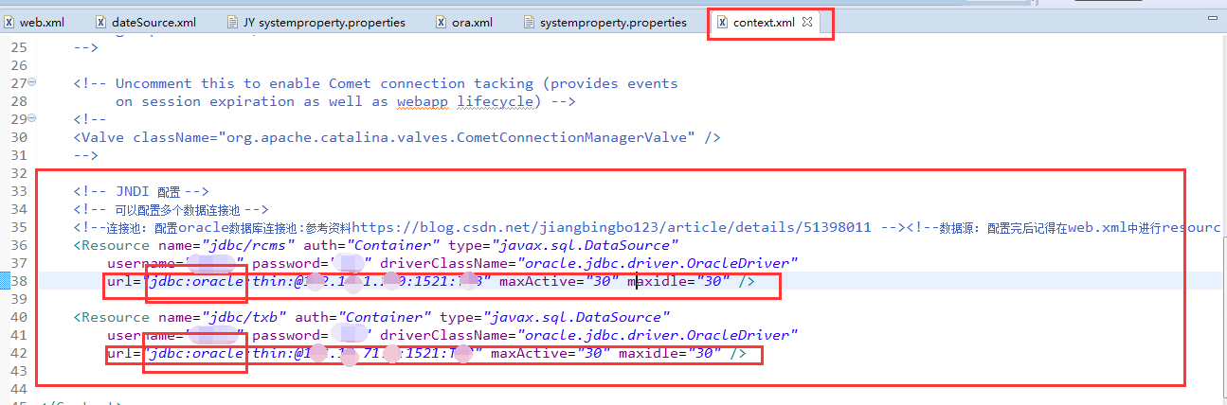

1. 在项目的web.xml中配置

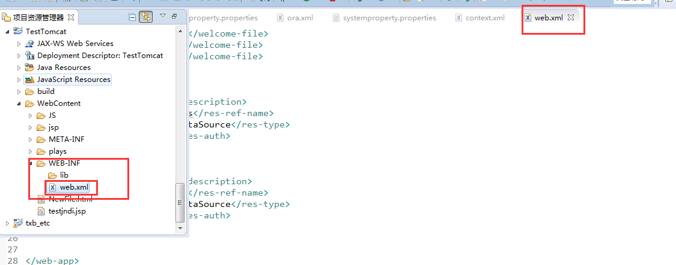

主要名称要和WAS配置的数据源保持高度一致。

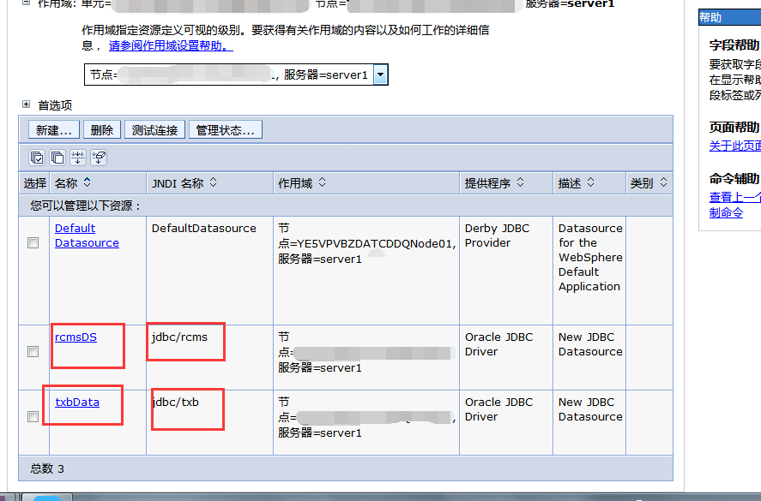

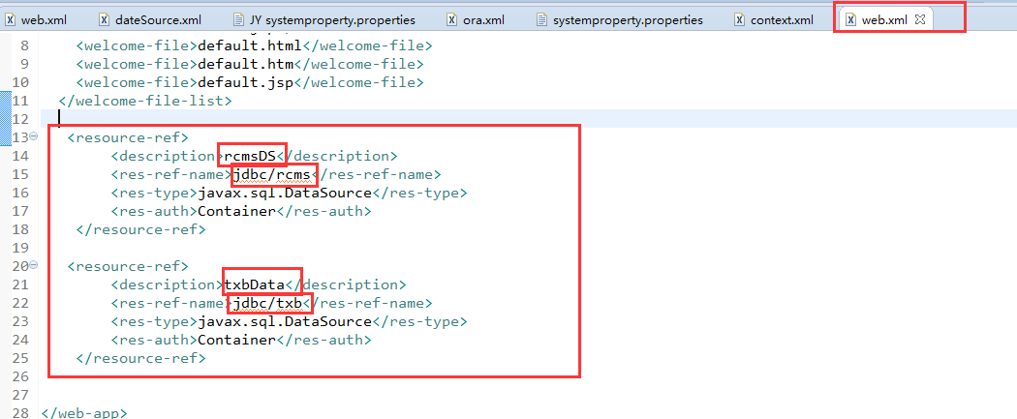

1. 写一个测试页面；测试JNDI是否连接成功

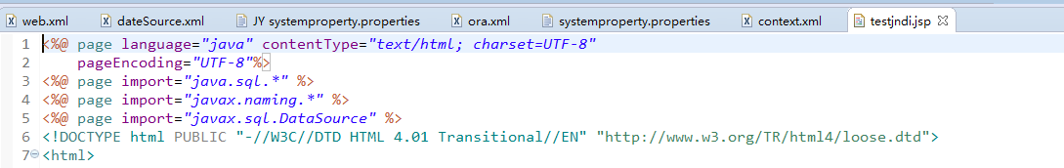

1. Q：注意一个问题：WEB项目通过JNDI方式连接数据库，部署在tomcat上和部署在WAS 上它是怎么知道的？说明：都是在改项目的web.xml中配置好了jndi连接方式了。

K：（1）如果是在Tomcat 上部署的，会在tomcat的下找到该文件进行数据库连接。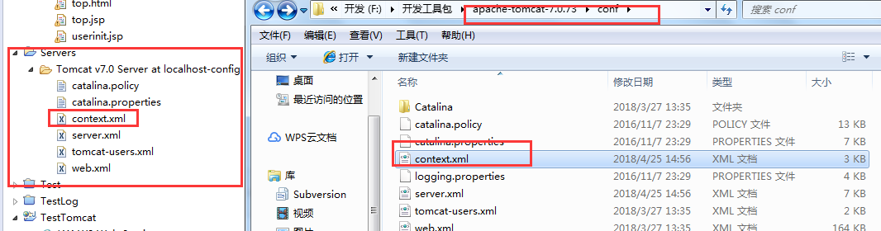

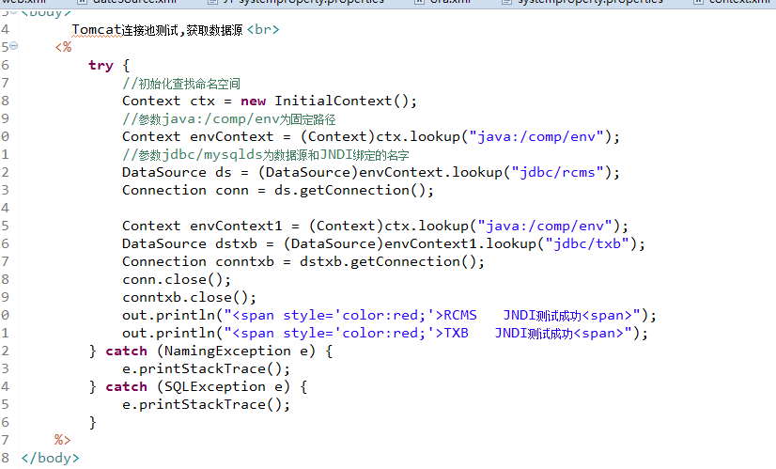

1. 如果是在WAS上部署，项目在加载的时候会在web.xml中去WAS的数据源中根据jndiname去找对应的数据源。

